СОБРАНИЕ ПРЕДСТАВИТЕЛЕЙ
СЕЛЬСКОГО ПОСЕЛЕНИЯ
БОЛЬШАЯ ДЕРГУНОВКА
МУНИЦИПАЛЬНОГО РАЙОНА
БОЛЬШЕГЛУШИЦКИЙ
САМАРСКОЙ ОБЛАСТИ
ЧЕТВЕРТОГО СОЗЫВА

РЕШЕНИЕ № 41
от 15 июня 2021 г.

О внесении изменения в Порядок проведения конкурса по отбору кандидатур на должность главы сельского поселения Большая Дергуновка муниципального района Большеглушицкий Самарской области, утвержденный Решением Собрания представителей сельского поселения Большая Дергуновка муниципального района Большеглушицкий Самарской области от 04 августа 2015 года № 183

В соответствии с Федеральным законом от 06.10.2003 № 131-ФЗ «Об общих принципах организации местного самоуправления в Российской Федерации», Федеральным законом от 12.06.2002 № 67-ФЗ «Об основных гарантиях избирательных прав и права на участие в референдуме граждан Российской Федерации», Федеральным законом от 26.11.1996 № 138-ФЗ «Об обеспечении конституционных прав граждан Российской Федерации избирать и быть избранными в органы местного самоуправления», Федеральным законом от 25.12.2008 № 273-ФЗ «О противодействии коррупции», Законом Самарской области от 30.03.2015 № 24-ГД «О порядке формирования органов местного самоуправления муниципальных образований Самарской области», Законом Самарской области от 10.03.2009 № 23-ГД «О противодействии коррупции в Самарской области», Законом Самарской области от 09.02.2006 № 1-ГД «О лицах, замещающих государственные должности Самарской области», Уставом сельского поселения Большая Дергуновка муниципального района Большеглушицкий Самарской области Собрание представителей сельского поселения Большая Дергуновка муниципального района Большеглушицкий Самарской области

РЕШИЛО:
- Внести в Порядок проведения конкурса по отбору кандидатур на должность главы сельского поселения Большая Дергуновка муниципального района Большеглушицкий Самарской области, утвержденный Решением Собрания представителей сельского поселения Большая Дергуновка муниципального района Большеглушицкий Самарской области от 04 августа 2015 г. № 183 (Степные известия, 2015, 15 августа, № 57 (10403); «Большедергуновские Вести», 2020, 17 сентября, № 20(209)),следующее изменение:
1) пункт 2.4. изложить в следующей редакции:
«2.4. Решение о проведении конкурса в связи с истечением срока полномочий главы поселения принимается не позднее чем за сорок пять дней до даты окончания срока полномочий главы поселения.
В случае досрочного прекращения полномочий главы поселения решение о проведении конкурса принимается не позднее десяти дней со дня досрочного прекращения полномочий главы поселения.»;
2) пункт 4.7. изложить в следующей редакции:
«4.7. При подведении результатов конкурса комиссия отбирает из числа участников конкурса не менее двух кандидатов на должность главы поселения.
Кандидатом на должность главы поселения может быть отобран гражданин, который на день проведения конкурса не имеет в соответствии с Федеральным законом от 12 июня 2002 года № 67-ФЗ «Об основных гарантиях избирательных прав и права на участие в референдуме граждан Российской Федерации» ограничений пассивного избирательного права для избрания выборным должностным лицом местного самоуправления.
Результаты голосования по каждому из участников конкурса отражаются в протоколе.»;
3) пункт 5.1. изложить в следующей редакции:
«5.1. Право на участие в конкурсе имеют граждане Российской Федерации, достигшие 21 года (далее – граждане, гражданин). Граждане, имеющие гражданство иностранного государства либо вид на жительство или иной документ, подтверждающий право на постоянное проживание гражданина на территории иностранного государства, могут быть участниками конкурса, если это предусмотрено международным договором Российской Федерации. Иностранные граждане, постоянно проживающие на территории муниципального района Большеглушицкий Самарской области, на основании международных договоров Российской Федерации и в порядке, установленном законом, имеют право быть участниками конкурса.
Условием участия гражданина в конкурсе является отсутствие ограничений пассивного избирательного права, предусмотренных статьей 4 Федерального закона от 12 июня 2002 года № 67-ФЗ «Об основных гарантиях избирательных прав и права на участие в референдуме граждан Российской Федерации».»;
4) в пункте 5.2.:
а) подпункт «и» изложить в следующей редакции:
«и) сведения о своих доходах, об имуществе и обязательствах имущественного характера, а также о доходах, об имуществе и обязательствах имущественного характера своих супруги (супруга) и несовершеннолетних детей в соответствии со статьей 4.1. Закона Самарской области от 09.02.2006 № 1-ГД «О лицах, замещающих государственные должности Самарской области» и по утвержденной Президентом Российской Федерации форме справки о доходах, расходах, об имуществе и обязательствах имущественного характера;»;
б) дополнить подпунктом «к» следующего содержания:
«к) составленные по форме, предусмотренной указом Президента Российской Федерации:
- сведения о принадлежащем гражданину, его супругу (супруге) и несовершеннолетним детям недвижимом имуществе, находящемся за пределами территории Российской Федерации, об источниках получения средств, за счет которых приобретено указанное имущество, об обязательствах имущественного характера за пределами территории Российской Федерации гражданина, а также сведения о таких обязательствах его супруга (супруги) и несовершеннолетних детей;
- сведения о своих расходах, а также о расходах своих супруга (супруги) и несовершеннолетних детей по каждой сделке по приобретению земельного участка, другого объекта недвижимости, транспортного средства, ценных бумаг, акций (долей участия, паев в уставных (складочных) капиталах организаций), совершенной в течение последних трех лет, если сумма сделки превышает общий доход гражданина и его супруга (супруги) за три последних года, предшествующих совершению сделки, и об источниках получения средств, за счет которых совершена сделка.».
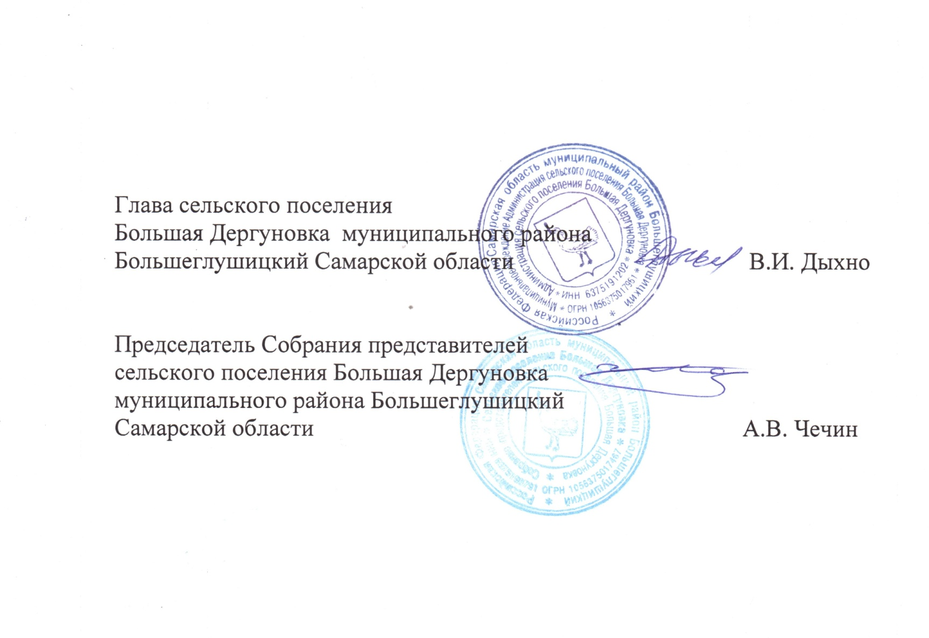
2. Направить настоящее Решение главе сельского поселения Большая Дергуновка муниципального района Большеглушицкий Самарской области для подписания и официального опубликования.
3. Настоящее Решение вступает в силу после его официального опубликования.

